《警察与赞美诗》
【教学目标】
- 分析归纳苏比这一人物形象。
- 学习作者刻画人物的技巧。
【教学重点】
分析归纳苏比的人物形象。
【教学难点】
学习刻画人物的技巧。
【课时安排】一课时
【教学过程】
一、旧知温习，导入文题
师：上次课，我们初步了解了一篇小说题材的课文——《警察与赞美诗》，
我们知道小说有三大要素，依次是环境、人物和情节。课前老师布置了一个绘画作业，要求大家用简单的元素勾勒下故事情节，老师也从中挑选了部分，接下来，我们一起来猜猜看，这些作品具体画的是哪个情节。
（出示作品，学生回答）
师：通过课前的画情节和刚才的猜情节、说情节，我想大家对这篇小说的故事情节已经非常熟悉了，老师想问问大家：
你们认为这篇小说中的主人公是悲剧人物？还是喜剧人物？
生：悲剧人物。
师：本节课，我们就具体的一些情节来深入分析下苏比这一人物形象。
请大家翻开课本。
【设计意图】结合学生专业特点，用绘画的形式将情节复述出来，一方面检
测学生对情节的熟悉度，另一方面跳动学生学习的兴趣，为后文的进一步分析做铺垫。
二、走近人物，分析形象
师：请大家快速浏览一下课文思考：苏比是一个怎样身份的人？
生：流浪汉
师：请大家再次回到课本找一找：苏比现在过着怎样的生活？
生：饥寒交迫
生：流浪的
生：堕落的
生：动机不良的
……
师：那苏比过去又过着怎样的生活？
生：亲情
生：爱情
生：朋友
……
小结：
生活状态 | 现在 | 过去
生活状态 | 堕落的时光、低俗的欲望、心灰意懒、动机不良 | 有母爱、玫瑰、雄心、朋友、洁白无瑕的思想
师：我们知道：鲁迅笔下祥林嫂的悲惨遭遇主要是因为当时的社会原因造
成的；法国作家莫泊桑笔下马蒂尔德的悲剧人生主要是个人原因造成的，通过刚才的分析，可以说，苏比过去到现在的生活状态发生了天翻地覆的变化，在此，我们也可以思考下：造成苏比这种改变的可能性原因会有哪些？
我们暂且保留这个疑问，继续来看课文：
师:冬天迫在眉睫，为了过冬，苏比的冬居计划是什么？从这样的一个冬居
计划来看，你觉得苏比是一个怎样的人？
生：想尽办法到监狱去度过冬天。
生：堕落
生：好吃懒做
生：好逸恶劳
……
师：苏比有没有其他的选择？从哪里看出来的？
生：市政府办的，有救济机关办的慈善机构。
师：这些慈善机构里的生活虽算不上奢侈，但对流浪汉苏比而言，已经足够
了，管吃管住，苏比为什么没去？
生：瞧不起慈善机构的施舍；
生：法律比救济仁慈得多；
生：苏比这样一个灵魂高傲的人来说，施舍的办法是行不通的；
生：付出精神上的屈辱来回报；
生：要睡慈善单位的床铺，先得让人押去洗上一个澡；
生：要吃一块面包，得先要交代个人的历史等。
师：从大家刚才找到的这些句子来看，你觉得苏比又是怎样的一个人？
生：自尊
生：高傲
师：苏比拒绝接受政府的救济，为了到监狱过冬前后六次故意犯罪，最终他
被赞美诗所感化，又说明了他是怎样的人？结合具体句子分析。
生：善良
生：积极
生：乐观
小结：正因为有这样的今昔对比，苏比内心的乐观、他的善良的天性没有泯灭，所以，当他最后来到教堂，听到赞美诗时，一股强烈迅速的冲动激励着他向坎坷的命运奋斗。他要把自己拉出泥坑，重新做一个好样儿的人。
性格 | 正面 | 反面
性格 | 自尊、乐观、热爱生活与生命、善良 | 堕落、低俗、好吃懒做
师：通过分析，我们不难看出课文中的苏比其实是一个性格比较复杂的人物。
【设计意图】从人物今昔的生活状态入手，通过对文本中具体句子的分析，概括总结苏比的性格特征。
三、走进人物，学习技巧
师：那作者是如何具体刻画苏比这一人物形象的？
（提示：回忆刻画人物的一些方法）根据学生找的句子适当展开分析，安排一次分角色朗读，揣摩人物心理。
生：心理
生：神态
生：语言
……
师：除了正面刻画人物外，课文还通过环境的烘托来刻画人物形象，请找出
句子。
生：课文的第1、2节；
生：40、41节。
师：其实，除了我们熟悉的正面和侧面描写刻画人物形象外，本篇课文的作者还采用了非常独特的叙述视角，我们一起来看一下。
何为叙述视角？
明确：叙述视角也称叙述聚集，是叙述语言中对故事内容进行观察和讲述的特定角度。简单地说就是叙述者与他讲的故事间的关系。（同样的事件从不同的角度看去可能呈现出不同的面貌，在不同的人看来也会有不同的意义）叙述视角不能简单等同于叙述人称，包含叙述人称、叙述者的身份、心理状态、观点态度、说话腔调等内容。
接下来，我们一起来看下大家手边的一份比较阅读的材料：
以第一人称“我”出现，并且在简短的叙述中将自己的身份进行着变换。开始是“我从十二岁起，便在镇口的咸亭酒店里当伙计”，接着就转换叙述身份是“在外面做点事”的人，最后又“改为专管温酒的一种无聊职务”了。虽然进行了身份上的转换，但是它只描述了作为个体所看到的和其所了解的现象，可以带来一种真实感。作为叙述者的“我”参与了故事，使读者对人物有近距离的了解。但叙述视角是有限的，只能将观察者观察到的写入作品中，对于未见的只能靠推测、判断。对孔乙己的心理就无法描写, 且对孔乙己没有用的时候的事情只能推测了。像孔乙己好久没有到酒店喝酒，“我” (小伙计、最后说:“大约他的确是死了”。 这里“ 大约”、“的确”就是一种推测、 判断。“孔乙己”到底死了没有,因为“我”没见到，也未听人讲起，就只能以“大约”、“的确”来搪塞。
通过比较阅读后，我们不难看出，不同的小说，它可以运用不一样的叙事视角，叙述的人称可以是第一人称，也可以是第三人称。
明确：
名称 | 视角 | 特点 | 好处 | 不足
第一人称叙述视角 | 有限视角 | “我”既是故事情节的讲述者又是其中的参与者、见证者、亲历者。 | 真实亲切，拉近小说与读者的距离，便于抒情。 | 只能局限于叙述人的所见所闻，受到一定的限制，是“有限的讲述”。
第三人称叙述视角 | 全知视角 | 叙述人只是故事情节的讲述者，并非故事情节中的参与者、见证者、亲历者，叙述人站在故事的外部，以旁观者的身份讲述故事，视角无限。 | 叙述自由，超越时空，无所不知。 | 叙述缺乏亲切感，使小说与读者产生距离。
本课作者在刻画苏比这一人物形象时就采用了第三人称的全知视角，作者可
以不受时间和空间的限制，能够比较自由灵活地出入于人物的内心世界，反映客观内容，能有比较广阔的活动范围，从而使苏比这一人物形象更加生动、更加丰富饱满。
师：作者为什么要塑造苏比这一人物形象？（讨论）
明确：一是他对社会世象的描绘（尸位素餐而又自作聪明的警察、有以貌取人的生意人、有一本正经真正是男盗女娼的各色人等，他们组成了一个光怪陆离的世界，苏比只是其中的一个缩影）；二是对底层人倾注的人道主义情怀。（作者欧亨利在苏比这个被边缘化的小人物群体身上发现的人性的光辉）；三是超越现实的主体精神。（作者没有因为现实的残酷、生活的艰辛而对社会进行控诉，也没有因为人物悲剧的境遇而将作品写成充满同情、悲悯的哀歌，而是超越其上，拉开距离，将社会的众生相演绎成一幕喜剧，事实上，这比单纯的控诉批判与同情哀痛更有力量，也更有意义）
通过以上分析，我们不难看出：苏比其实是一个动态的人物，他的人生遭遇让我们看到他由善向恶，由恶向善的转变，而这也造就了他畸形的性格与悲剧命运，其悲剧既有时代原因和社会原因，也有自身原因。
【设计意图】引导学生对具体句子的分析，学习作者用细节描写、环境烘托等手法刻画人物。
四、课堂总结，布置作业
师：本节课我们主要从悲剧人物苏比的身份、遭遇与经历、性格等方面入手，深入分析了苏比这一动态人物形象，并在此基础上，学习了作者刻画这一人物形象时采用的技巧和叙事视角，希望大家在日后的写作中灵活运用这些方法，从而提高自身的写作水平。
师：布置作业：
（1）必做一：根据本节课所学的小说的叙事视角的方法，写一篇小小说。
（2）必做二：选读欧亨利的其他作品，加深对“含泪的微笑”这一艺术特色的理解，写一篇阅读鉴赏，上传至学习平台。
（3）选做：选择你最感兴趣的一个故事情节，为其画一幅插图。
【教学反思】这节课的设计源于一次说课比赛，当时说课时选择了从人性善良和小说叙事视角——第三人称全知视角，设计这节课时也借助了这点。另外，我任教的班级是绘画专业，在设计的时候从学生实际出发，借助学生的专业特点设计了用绘画的形式画出小说情节，并让同学相互猜情节，以达到熟知情节的目的，也是为本节课深入分析人物形象做铺垫。课堂教学环节中，以学生为本，以书为本，注重引导学生走进文本，结合文本中的有关句子进行深入分析。从人物性格特征的概括到作者刻画人物时用的方法、技巧等，及时归纳总结，并引导学生能将这些方法等用于自己的写作中。在设计时，罗列的问题有些多，显得乱，可以围绕这节课的中心，设计两个大问题：人物性格特征分析和刻画人物方法归纳，在制作的课件的过程中，可以在理顺些，让思路能再更清晰些。回顾这节课，学生始终是课堂的主体，教学设计、教学过程始终都要以学生为主，不要害怕教学实际中出现的问题，其实课堂生成的问题才是真实的，才值得我们去探讨解决，
要用于挑战，敢于打破旧的的教学思维，多思考、多阅读、多学习他人的成功经验。

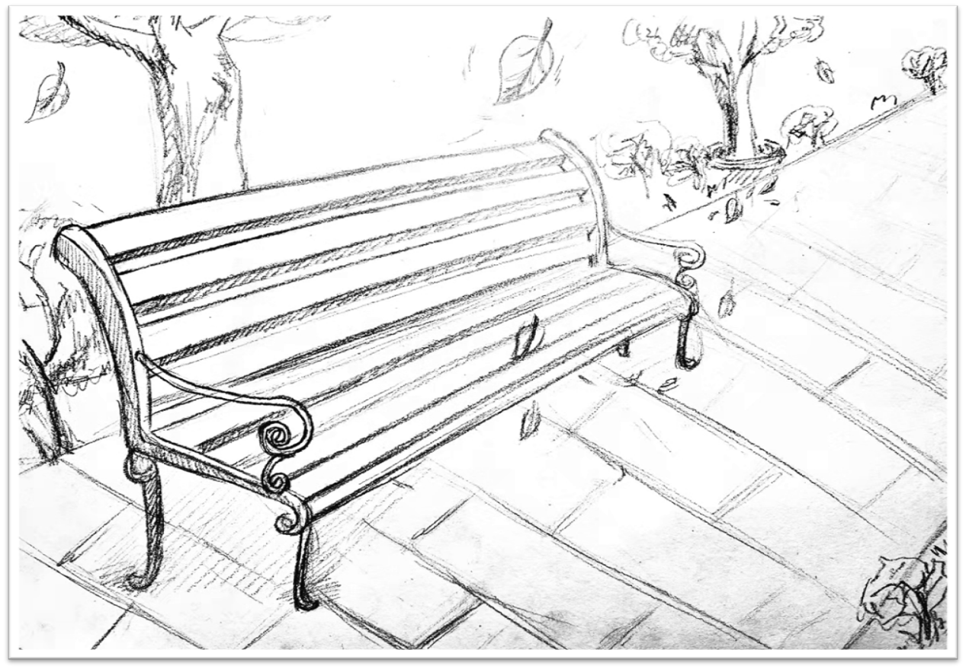
附件1：学生绘画（部分）
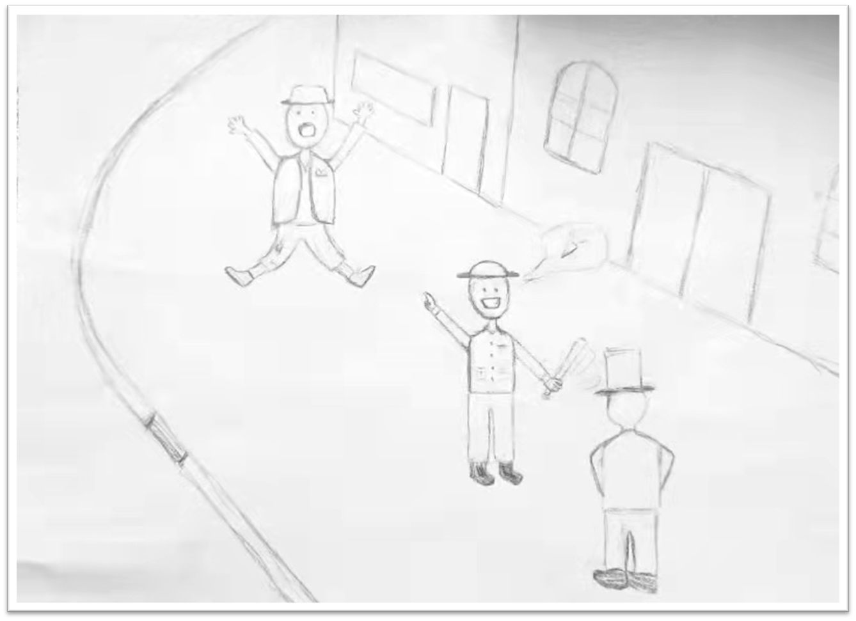
环境描写图
大吵大闹图
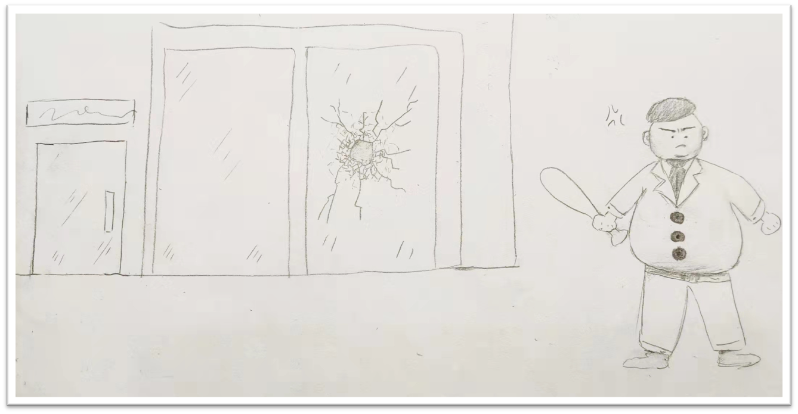
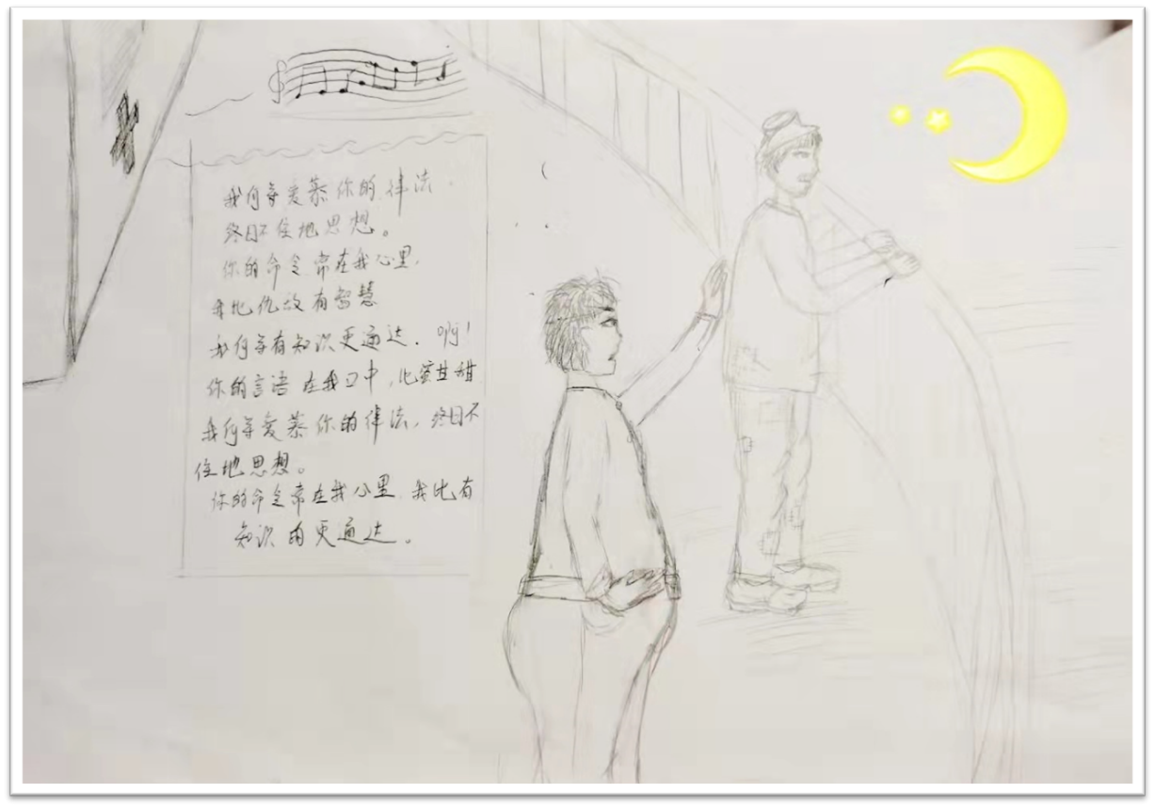
砸橱窗图

赞美诗图
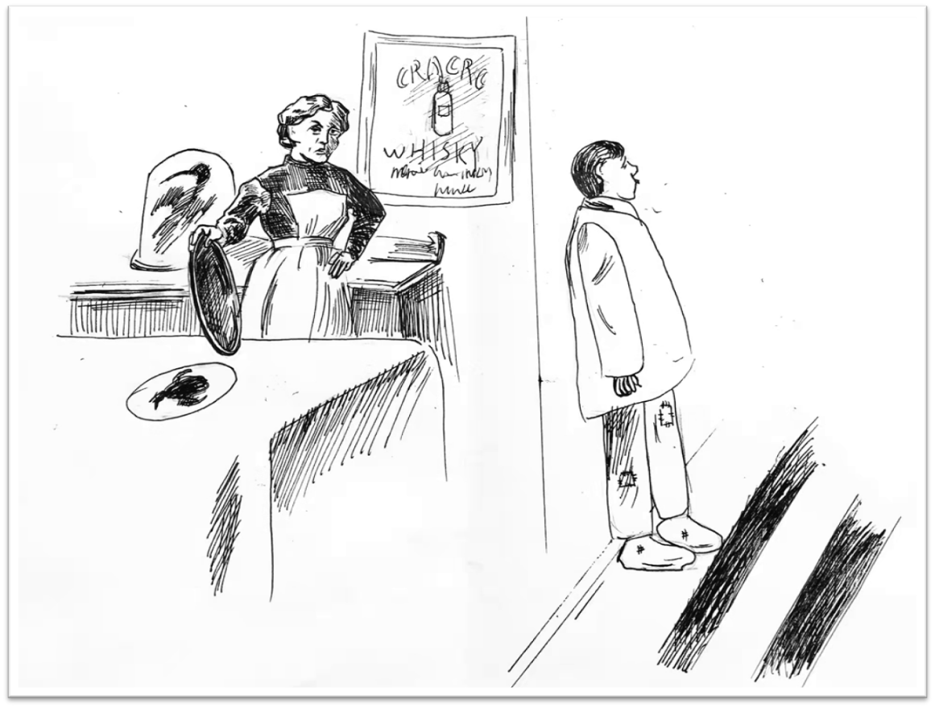

餐馆用餐图
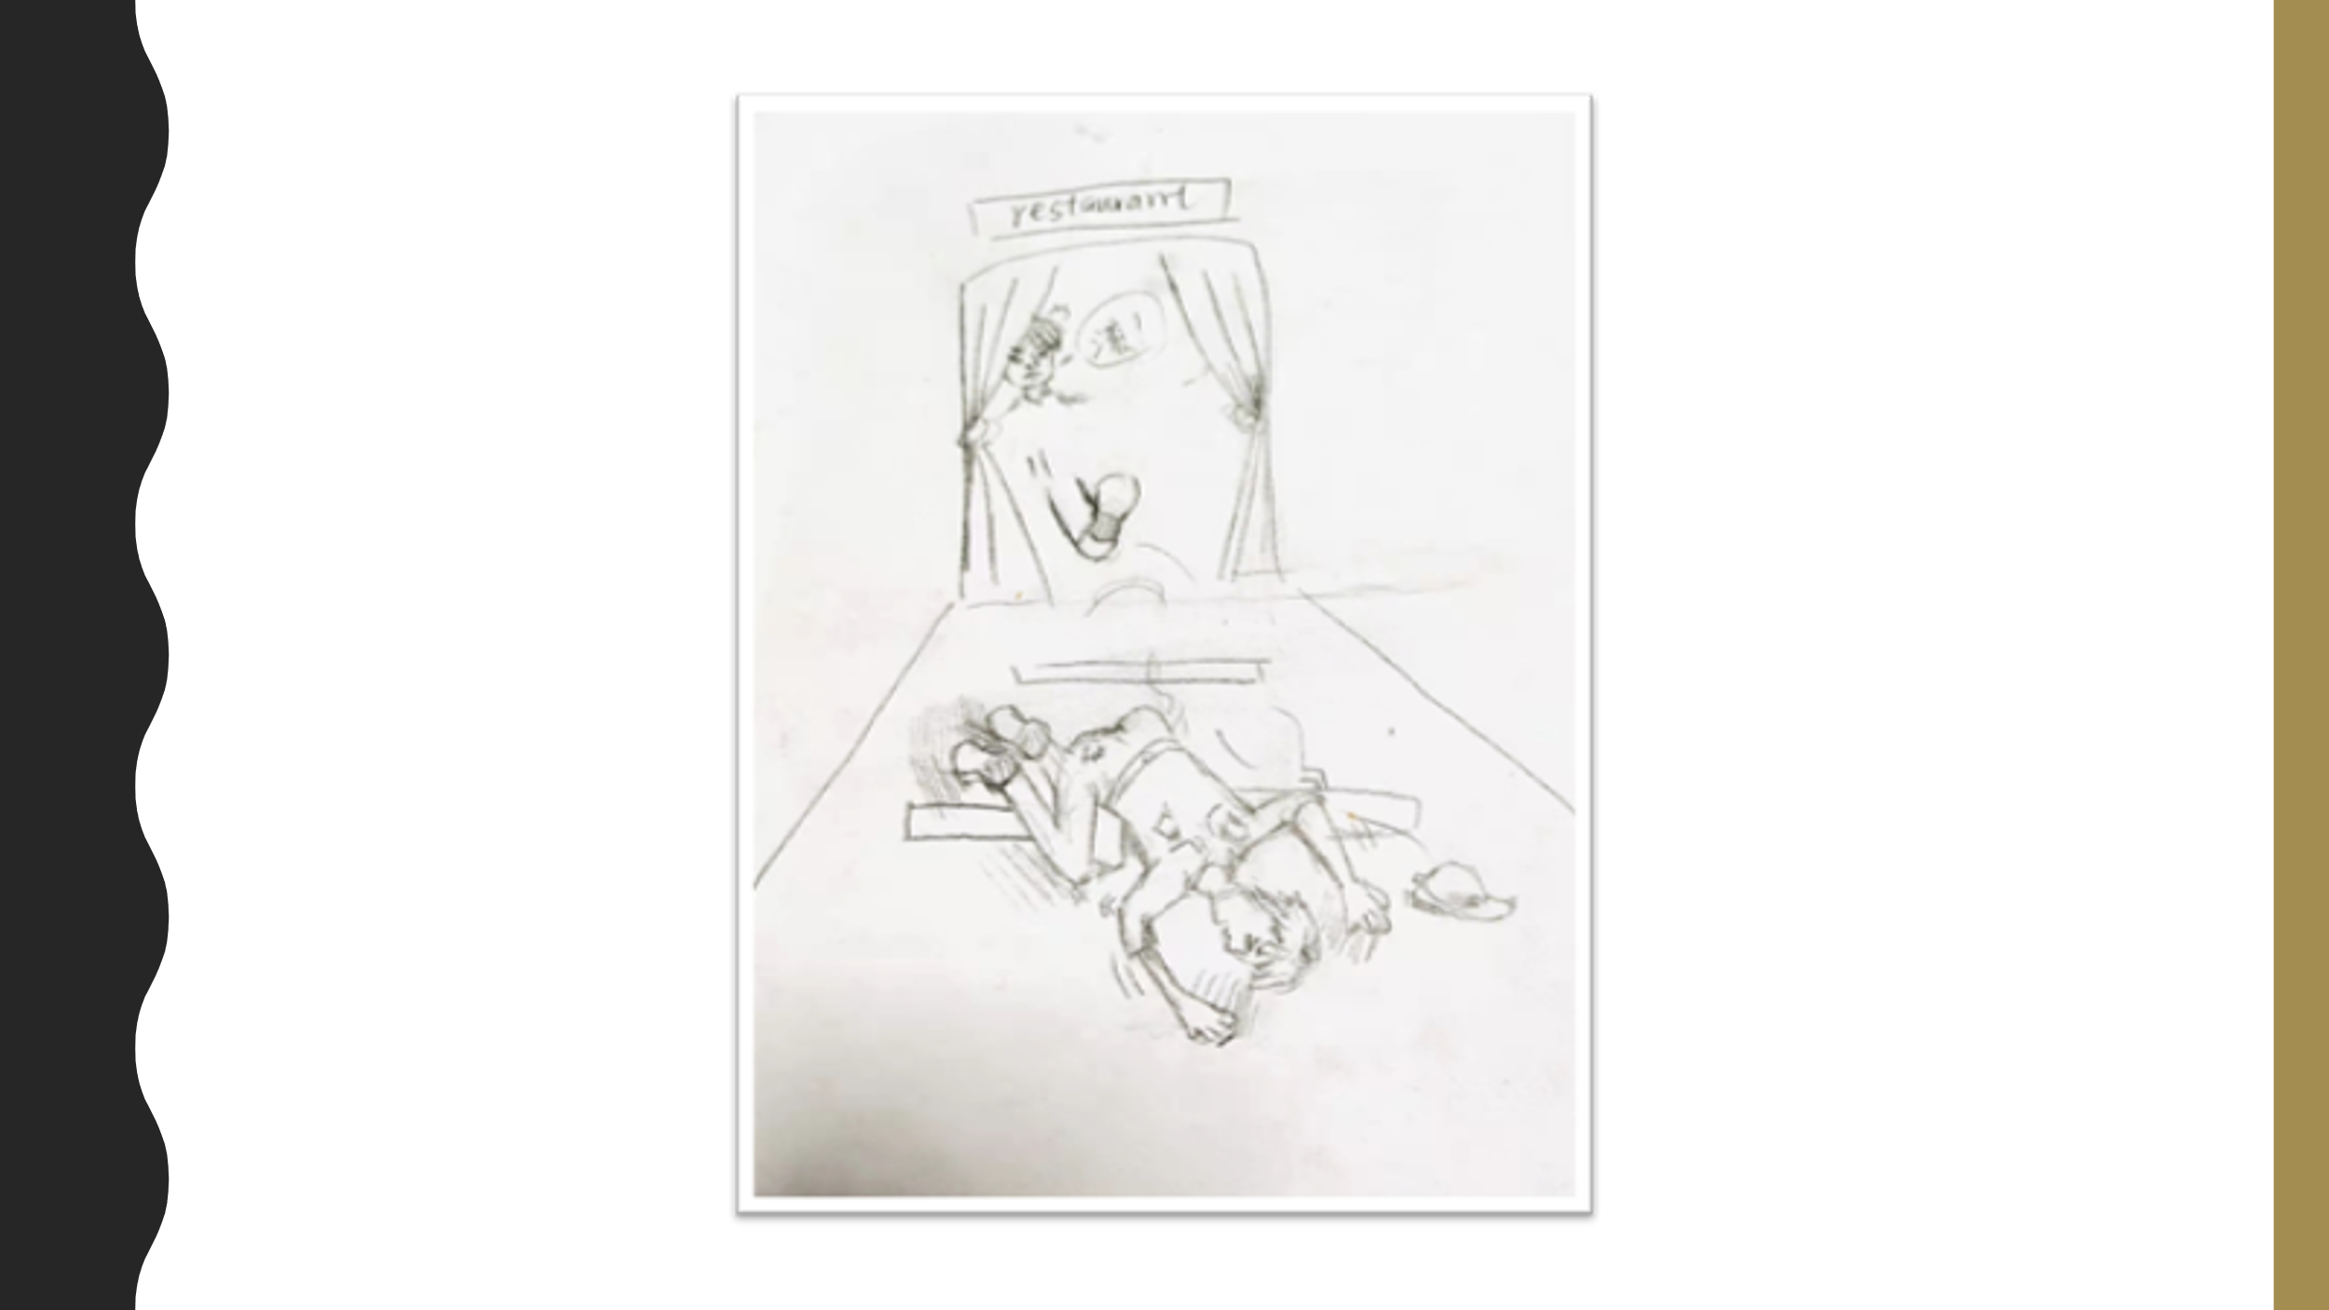
用餐被赶图

附2：板书设计
警察与赞美诗
身份

刻画技巧
经历
性格

叙事视角
对世象的描绘

对底层人倾注的人道主义

超越现实的主体精神
人 物

